# ΔΥΝΑΜΕΙΣ

**Η νιοστή δύναμη του α ή α στη ν ονομάζεται το γινόμενο $$\underbrace{α∙α∙α…∙α}$$ (όπου α θετικός ή αρνητικός ρητός) . Συμβολίζουμε με αν , όπου α η βάση και ν ο εκθέτης της δύναμης ν>1.**

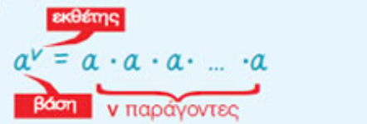

**Ορίζουμε : α0 =1** πχ. 1010 =1

24 =2∙2∙2∙2=16

102 =10∙10= 100

* Για **ν = 1**, γράφουμε **α1 = α**
* Η **δύναμη αν** διαβάζεται και **νιοστή δύναμη του α**.
* Η **δύναμη α2** λέγεται και **τετράγωνο του α** ή **α στο τετράγωνο**.
* Η **δύναμη α3** λέγεται **κύβος του α** ή **α στον κύβο**.

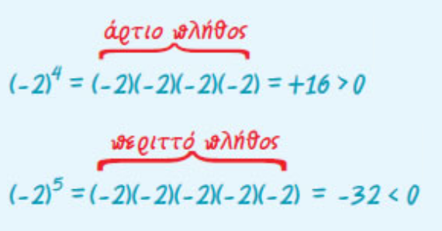

Συμπέρασμα:

Αν η βάση της δύναμης αρνητικός αριθμός και ο εκθέτης της δύναμης ζυγός αριθμός (πχ. 2, 4 ,6 ή 8) τότε η δύναμη θα ισούται με θετικό αριθμό . βλέπε παραπάνω: ( -2)4

Αν η βάση της δύναμης αρνητικός αριθμός και ο εκθέτης της δύναμης μονός αριθμός (πχ. 1, 3 ,5 ,7 ή 9) τότε η δύναμη θα ισούται με αρνητικό αριθμό. Βλέπε παραπάνω: (-2)5

**Βρες το πρόσημο των δυνάμεων: α) (-8)2 και β) (-8)1**

Απάντηση : α) + 64 β) -8

ΙΔΙΟΤΗΤΕΣ ΔΥΝΑΜΕΩΝ

1. 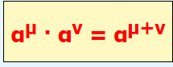
2. 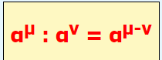
3. 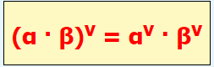
4. 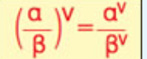
5. 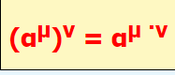

Παραδείγματα για ιδιότητες δυνάμεων:

χ2 ∙ χ4 =χ2+4=χ6 (1η ιδιότητα → ίδια βάση , προσθέτω εκθέτες)

93 : 92 =93-2 =91 =9 (2η ιδιότητα → ίδια βάση, αφαιρώ εκθέτες)

( 3α)5 =35∙α5 =243α5 (3η ιδιότητα → ίδιος εκθέτης , υψώνουμε και το 3 και το α στη πέμπτη )

$${(10/6)}^{3}=\frac{{10}^{3}}{6^{3}}=\frac{1000}{216 }$$ (4η ιδιότητα → ίδιος εκθέτης , υψώνουμε και το 10 και το 6 στη τρίτη)

(ψ3)2 = ψ3∙2 =ψ6  (5η ιδιότητα → ίδιος εκθέτης , υψώνουμε το ψ στο γινόμενο των εκθετών δηλαδή 2∙3 =6)

ΠΡΟΣΟΧΗ !!!

Α) 4Χ2 και Β) (4χ)2 =16 χ2 στο Α) παράδειγμα το 4 δεν έχει υψωθεί στη δευτέρα ενώ στο Β) όταν έχουμε την βάση γινόμενο σε παρένθεση πρέπει να υψώσουμε και το 4 και το χ στη δευτέρα!!!

1. ΔΥΝΑΜΗ ΜΕ ΕΚΘΕΤΗ ΑΡΝΗΤΙΚΟ

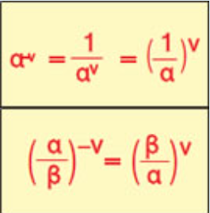

Παραδείγματα:

3-4 =(

όταν έχουμε αρνητικό εκθέτη αντιστρέφουμε το κλάσμα και ο εκθέτης $$γίνεται θετικός$$